广东江门幼儿师范高等专科学校
2026年教学专用耗材项目（第二次）采购文件

广东江门幼儿师范高等专科学校
2026年7月

第一部分 报价邀请函

- 项目概况
项目名称：广东江门幼儿师范高等专科学校2026年教学专用耗材项目（第二次）
项目内容：教学专用耗材
项目编号: JMYZ-HW-2026009
项目预算：最高预算48000元
供货期：签订合同的30个自然日完成交货，并交付采购人使用。
二、资格条件
1.供应商须符合《中华人民共和国政府采购法》第二十二条规定：
（1）具有独立承担民事责任的能力（参选时提交有效的营业执照（或事业法人登记证等相关证明）副本复印件；分支机构参选的，须提供总公司和分公司营业执照副本复印件，总公司出具给分支机构的授权书）；
（2）具有良好的信誉和健全的财务会计制度（提供2024年至今任意年度财务状况报告或2024年1月至今任意月份的财务报表或基本开户行出具的资信证明）；
（3）具有履行合同所必需的设备和专业技术能力；
（4）有依法缴纳税收和社会保障资金的良好记录（提供投标截止日前6个月内任意1个月依法缴纳税收和社会保障资金的相关材料。 如依法免税或不需要缴纳社会保障资金的，提供相应证明材料）；
（5）参加政府采购活动前三年内，在经营活动中没有重大违法记录；法律、行政法规规定的其他条件。
2.落实政府采购政策需满足的资格要求：
本项目专门面向中小企业。（供应商须自行按文件提供声明函，不提供则资格审查直接不通过）
3.本项目不接受联合体投标。
三、获取响应文件
时间：详见采购公告及其变更公告（如有）
方式：下载发布附件。
售价：免费提供。
四、递交响应文件截止时间、开标时间和地点
递交响应文件时间、开标时间和地点：详见采购公告及其变更公告；
响应文件提交地点：江门市江海区朝翠路1号广东江门幼儿师范高等专科学校综合楼（厚德楼） 1楼120室；
五、其他补充事宜
请各潜在供应商详细阅读获取响应文件的时间、方式及要求，避免获取报价文件不成功影响参与本项目报价；
六、凡对本次采购提出询问，请按以下方式联系
联系人：房老师
联系方式及地址：
1.电话：0750-3798086
2.地址：江门市江海区朝翠路1号广东江门幼儿师范高等专科学校综合楼（厚德楼） 1楼 109室。
3.电子邮箱：jmyzcgztbzx@163.com

广东江门幼儿师范高等专科学校
2026年7月17日

第二部分 采购需求

一、项目概述
1.名称与编号：
项目名称：广东江门幼儿师范高等专科学校2026年教学专用耗材项目（第二次）
项目编号： JMYZ-HW-2026009
采购方式：符合资质的参选单位，且响应投报文件的，按采购文件进行比选。本项目完全响应的，低价者中标。
预算金额： 最高预算48000元
二、潜在供应商的资格要求
1.供应商须符合《中华人民共和国政府采购法》第二十二条规定：
（1）具有独立承担民事责任的能力（参选时提交有效的营业执照（或事业法人登记证等相关证明）副本复印件；分支机构参选的，须提供总公司和分公司营业执照副本复印件，总公司出具给分支机构的授权书）；
（2）具有良好的信誉和健全的财务会计制度（提供2024年至今任意年度财务状况报告或2024年1月至今任意月份的财务报表或基本开户行出具的资信证明）；
（3）具有履行合同所必需的设备和专业技术能力；
（4）有依法缴纳税收和社会保障资金的良好记录（提供投标截止日前6个月内任意1个月依法缴纳税收和社会保障资金的相关材料。 如依法免税或不需要缴纳社会保障资金的，提供相应证明材料）；
（5）参加政府采购活动前三年内，在经营活动中没有重大违法记录；法律、行政法规规定的其他条件。
2.落实政府采购政策需满足的资格要求：
本项目专门面向中小企业。（供应商须自行按文件提供声明函，不提供则资格审查直接不通过）
3.本项目不接受联合体投标
三、商务及技术要求
1.主要商务要求
供货期 | 自合同签订之日起30个日历日内完成交货
标的供货地点 | 广东江门幼儿师范高等专科学校指定地点
付款方式 | （1）验收合格后，并向采购人开具符合合同类型要求的增值税发票和提供由采购人认可的验收资料。验收合格和采购人收到前述发票、验收资料后15个工作日（不含审批时间）内采购人完成办理合同总金额货款的支付手续  （2）结算方式：银行转账
履约保证金 | 本项目不收取履约保证金
报价方式 | - 投标人应对所有采购内容进行报价，不允许只对部分内容进行报价。  （2）投标人应按照清单所有内容，按照最高限价分别进行报价，报价总金额不得超过最高预算48000元。
验收要求 | 1.送货时货物须运到指定地点后，采购人收到中标人项目验收要求之日起10日内按照合同的约定对履约情况进行验收，经检验合格由采购人的收货人员签字验收。中标人所提供的货物必须符合或优于合同规定所规定的质量要求，并提供产品合格证、发货清单，以便采购人验收  2.验收工作由采购人和中标供应商共同进行；  3.在验收时，中标供应商应向采购人提供相关验收资料，按采购人提出的方式验收；  4.由采购人对货物的质量和数量及其他进行检验。如发现质量和数量等任何一项与采购要求规定不符，采购人有权拒绝接受。  5.对验收不合格的部分，中标供应商应在采购人规定时间内及时整改完善直至合格。  6.经过三次验收不合格的，采购人有权终止合同，采购人决定终止合同的，中标人应当按照合同总价的10%向采购人支付违约金，违约金不足以补偿采购人损失的，按照采购人实际损失赔偿。

2.货物标准与要求：
序号 | 产品名称 | 数量 | 单位 | 预算金额/元 | 技术要求 | 产品图片
1 | 信诚蝴蝶剑彩色无尘粉笔 | 300 | 盒 | 5.00 | 一盒50支、粉尘不飞扬、笔形美观光亮、耐用 | 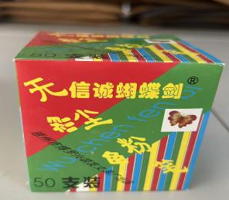
2 | 信诚蝴蝶剑白色无尘粉笔 | 300 | 盒 | 3.00 | 一盒50支、粉尘不飞扬、笔形美观光亮、耐用 | 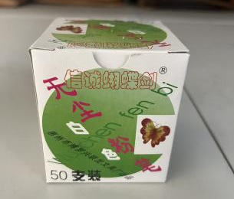
3 | 喷雾型白板清洁剂 | 500 | 瓶 | 20.00 | 500ML一瓶、喷雾型出口、适用于白板的水性笔、油性笔的清洁 | 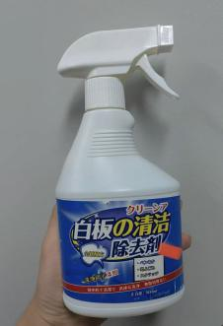
4 | 得力磁性白板擦 | 400 | 个 | 4.00 | 规格：148*62*40MM 背面可吸附白板上 | 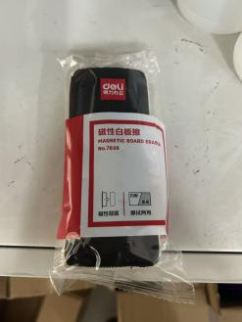
5 | 德康 水性环保红色教学笔、可加墨水解笔（一盒20支） | 45 | 盒 | 270.00 | 水性环保、无毒无味、轻易洗净、可重复吸墨反复使用 | 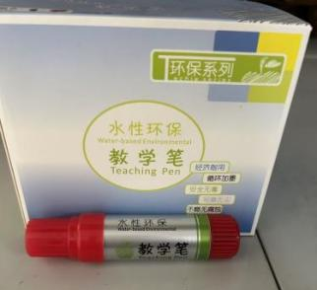
6 | 德康 水性环保蓝色教学笔、可加墨水解笔（一盒20支） | 45 | 盒 | 270.00 | 水性环保、无毒无味、轻易洗净、可重复吸墨反复使用 | 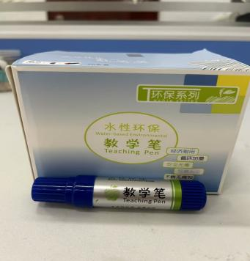
7 | 德康 红色水性环保墨水添补液 | 100 | 瓶 | 30.00 | 100ml/瓶、红色 | 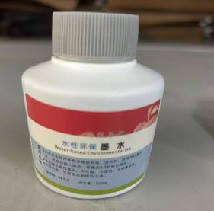
8 | 德康 蓝色水性环保墨水添补液 | 100 | 瓶 | 30.00 | 100ml/瓶、蓝色 | 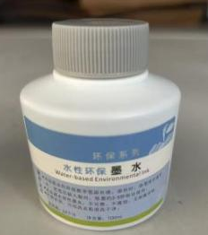
9 | 珊瑚绒多用清洁毛巾 | 200 | 条 | 5.00 | 规格：30*30CM 柔软吸水、不易掉毛、易清洁，颜色不限 | 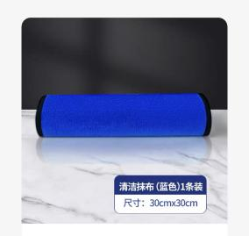
10 | 金装电池777（5号） | 30 | 盒 | 52.00 | 规格：直径14*50mm，12对/盒
11 | 金装电池777（7号） | 30 | 盒 | 52.00 | 规格：直径10*44mm，12对/盒
合计： |  |  |  | 47900元

- 评标办法

一、评标要求
1.评标方法
低价中标
2.评标原则
(1)评标活动遵循公平、公正、科学和择优的原则，以采购文件和响应文件为评标的基本依据，并按照采购文件规定的评标方法和评标标准进行评标。
(2)具体评标事项由评标委员会负责，并按采购文件的规定办法进行评审。
(3)合格潜在供应商不足须知前附表中约定的有效供应商家数的，不得评标。
3.评标委员会
(1)评标委员会由采购人代表和评审专家组成，成员人数应当为3人及以上单数，其中评审专家不得少于成员总数的三分之二。
(2)评标应遵守下列评标纪律：
<1>评标情况不得私自外泄，有关信息由广东江门幼儿师范高等专科学校统一对外发布。
<2>对潜在供应商提供的要求保密的资料，不得摘记翻印和外传。
<3>不得收受潜在供应商或有关人员的任何礼物，不得串联鼓动其他人袒护某潜在供应商。若与潜在供应商存在利害关系，则应主动声明并回避。
<4>全体评委应按照采购文件规定进行评标，一切认定事项应查有实据且不得弄虚作假。
<5>评标委员会各成员应当独立对每个潜在供应商的响应文件进行评价，并对评价意见承担个人责任。评审过程中，不得发表倾向性言论。
※对违反评标纪律的评委，将取消其评委资格，对评标工作造成严重损失者将予以通报批评乃至追究法律责任。
4.有下列情形之一的，视为潜在供应商串通投标，其投标无效；
(1)不同潜在供应商的响应文件由同一单位或者个人编制；
(2)不同潜在供应商委托同一单位或者个人办理投标事宜；
(3)不同潜在供应商的响应文件载明的项目管理成员或者联系人员为同一人；
(4)不同潜在供应商的响应文件异常一致或者投标报价呈规律性差异；
(5)不同潜在供应商的响应文件相互混装；
(6)不同潜在供应商的投标保证金或购买电子保函支付款为从同一单位或个人的账户转出；
(7)潜在供应商上传的电子响应文件使用该项目其他潜在供应商的数字证书加密的或加盖该项目的其他潜在供应商的电子印章的。
说明：在评标过程中发现潜在供应商有上述情形的，评标委员会应当认定其投标无效。同时，项目评审时被认定为串通投标的潜在供应商不得参加该合同项下的采购活动。
5.投标无效的情形
详见资格性审查、符合性审查和采购文件其他投标无效条款。
6.定标
评标委员会按照采购文件确定的评标方法、步骤、标准，对响应文件进行评审。评标结束后，对潜在供应商的评审名次进行排序，确定潜在供应商或者推荐中标候选人。
7.价格修正
对报价的计算错误按以下原则修正：
（1）响应文件中开标一览表内容与响应文件中相应内容不一致的，以开标一览表为准；
（2）大写金额和小写金额不一致的，以大写金额为准；
（3）单价金额小数点或者百分比有明显错位的，以开标一览表的总价为准，并修改单价。
（4）总价金额与按单价汇总金额不一致的，以单价金额计算结果为准。但是单价金额计算结果超过预算价的，对其按无效投标处理。
（5）若投标客户端上传的电子报价数据与电子响应文件价格不一致的，以电子报价数据为准。
注：同时出现两种以上不一致的，按照前款规定的顺序在系统上进行价格澄清。澄清后的价格加盖电子印章确认后产生约束力，但不得超出响应文件的范围或者改变响应文件的实质性内容，潜在供应商不确认的，其投标无效。
二、评审程序
评审程序
1.资格性审查
资格性审查。项目开标后，评标委员会应当依法对潜在供应商的资格进行审查，以确定潜在供应商是否具备投标资格。（详见后附表一资格性审查表）
资格性审查凡有其中任意一项未通过的，评审结果为未通过，未通过资格性审查的潜在供应商按无效投标处理。
合格潜在供应商不足3家的，不得评标。
表一资格性审查表：
序号 | 资格审查内容
1 | 符合《中华人民共和国政府采购法》第二十二条规定：具有独立承担民事责任的能力；具有良好的信誉和健全的财务会计制度；具有履行合同所必需的设备和专业技术能力；有依法缴纳税收和社会保障资金的良好记录；参加政府采购活动前三年内，在经营活动中没有重大违法记录；法律、行政法规规定的其他条件。
2 | 本项目专门面向中小企业。
3 | 本项目不接受联合体投标。

2.评分标准和细则
评分因素及分值
评委考核打分的评分因素及分值:总分100分
序号 | 评分因素 | 分值
2 | 价格 | 100分
 |  | 投标报价得分＝（评标基准价/投标报价）×价格分值【注：满足招标文件要求且投标价格最低的投标报价为评标基准价。】

第四部分 合同（待定）

第五部分 参选文件格式

参 选 文 件

（正本/副本/电子文件信封）

项目编号：
项目名称:
参选人名称（盖章）：
参选人地址：
联 系 人：
联系电话：

格式1 法人或者其他组织的营业执照等证明文件（适用于法人或其他组织），自然人的身份证明（适用于自然人）；

格式2具有良好的信誉和健全的财务会计制度

格式3 依法缴纳税收证明文件

格式4 依法缴纳社会保障资金证明文件

格式5 具备履行合同所必需的设备和专业技术能力的证明材料或书面声明函

格式6 参加政府采购活动前3年内在经营活动中没有重大违法记录的书面声明

注：
1、根据《中华人民共和国政府采购法实施条例》第十九条：“重大违法记录”，是指供应商因违法经营受到刑事处罚或者责令停产停业、吊销许可证或者执照、较大数额罚款等行政处罚。
“较大数额罚款”，指罚款金额达到所在地区举行听证权利的行政处罚。
2、供应商可先行到“信用中国”网站（www.creditchina.gov.cn）查询并下载信用报告，特别注意其中的“行政处罚”事项。

格式7 中小企业声明函

中小企业声明函（工程、服务）

本公司（联合体）郑重声明，根据《政府采购促进中小企业发展管理办法》（财库﹝2020﹞46 号）的规定，本公司（联合体）参加（采购人单位名称）的（项目名称）采购活动，工程的施工单位全部为符合政策要求的中小企业（或者：服务全部由符合政策要求的中小企业承接）。相关企业（含联合体中的中小企业、签订分包意向协议的中小企业）的具体情况如下：
1. （标的名称） ，属于（采购文件中明确的所属行业）；承建（承接）企业为（企业名称），从业人员 人，营业收入为 万元，资产总额为 万元¹，属于（中型企业、小型企业、微型企业）；
2. （标的名称） ，属于（采购文件中明确的所属行业）；承建（承接）企业为（企业名称），从业人员 人，营业收入为 万元，资产总额为 万元，属于（中型企业、小型企业、微型企业）；
……
以上企业，不属于大企业的分支机构，不存在控股股东为大企业的情形，也不存在与大企业的负责人为同一人的情形。
本企业对上述声明内容的真实性负责。如有虚假，将依法承担相应责任。
企业名称（盖章）：
日期：
¹从业人员、营业收入、资产总额填报上一年度数据，无上一年度数据的新成立企业可不填报。

...

格式8 参选函

参 选 函
致：广东江门幼儿师范高等专科学校
根据贵方采购的项目名称： (项目编号： )的公开比选文件要求，签字代表________________(全名及职衔)经正式授权并以参选人 (参选人名称、地址)的名义参选，并提交参选文件。
在此，我方声明如下：
- 我方同意并接受公开比选文件的各项要求，遵守公开比选文件中的各项规定，按公开比选文件的要求提供报价。
- 我方同意参选有效期为参选截止日起90天。如果我方的成交，参选有效期延长至合同验收之日。
- 我方已经详细地阅读并完全明白了全部公开比选文件及附件，包括澄清、修改（如有）和所有已提供的参考资料以及有关附件，我方完全明白并认为此公开比选文件没有倾向性，也不存在排斥潜在参选人的内容，我方同意公开比选文件的相关条款，放弃对公开比选文件提出误解和质疑的一切权利。
- 我方已毫无保留地向贵方提供一切所需的证明材料。
- 我方完全服从和尊重评委会所作的评定结果，同时清楚理解到报价最低并非意味着必定获得成交资格。
- 我方与其他参选人不存在单位负责人为同一人或者存在直接控股、管理关系。
- 完全理解采购人拒绝迟到的任何参选和最低参选报价不是被授予成交的唯一条件。
- 如果我方在成交后未能按规定签订采购合同或在参选有效期内撤回参选，采购人保留追究权利。
- 如果我方未对公开比选文件要求作实质性响应，则完全同意并接受按无效参选处理。
- 我们证明提交的一切文件，无论是原件还是复印件均为准确、真实、有效、完整的，绝无任何虚假、伪造或者夸大。我们在此郑重承诺：在本次比选采购活动中，如有违法、违规、弄虚作假行为，所造成的损失、不良后果及法律责任，一律由我公司（企业）承担。
- 我方同意本项目不联合体投标。
（注：本参选函内容不得擅自删改，否则视为无效参选）
参选人名称（盖公章）：
参选人法定代表人或授权代表（签字或盖章）：
日 期： 年 月 日

格式9 资格文件声明函

资格文件声明函

广东江门幼儿师范高等专科学校：
为响应你方组织的“XXX项目”的报价[项目编号为： ]，我方愿参与报价。
我方作为 （报价人名称） 是在法律、财务和运作上独立于采购人的报价人，提交所有文件和全部说明是真实的和正确的。
我方理解你方可能还要求提供更进一步的资格资料，并愿意应你方的要求提交。
我方具备“XXXXX项目 ”规定的资格条件。
我方在参加本次报价前 3 年内，在经营活动及参与招标投标活动中没有重大违法活动及涉嫌违规行为，并没有因而被有关部门警告或处分的记录。

特此声明！

参选人名称（盖公章）：
参选人法定代表人或授权代表（签字或盖章）：
日 期： 年 月 日

格式10 法定代表人（负责人）证明书

法定代表人（负责人）证明书
现任我单位 职务，为法定代表人（负责人），特此证明。
有效期限与本公司所提交的参选文件标注的参选有效期一致。签发日期： 年 月 日
附：
代表人性别： 年龄： 身份证号码：
营业执照注册号（或统一社会信用代码）： 企业类型：
经营范围：

法定代表人（负责人）
居民身份证正反面复印件

参选人名称（盖公章）：
地 址：
日 期：

注：法定代表人是指营业执照中注明的“法定代表人”,负责人是指营业执照中注明的“负责人”。

格式11 法定代表人（负责人）授权委托书

法定代表人（负责人）授权委托书

本授权书声明：注册于 （公司地址）的（参选人名称）在下面签字的[法定代表人（或负责人）姓名、职务]代表本公司授权（单位名称）的（授权代表姓名、职务）为本公司的合法代理人，就项目编号为： 的 活动，提交参选文件及采购合同的签订、执行、完成和售后服务，作为参选人代表以本公司的名义处理一切与之有关的事宜。
被授权人（参选企业授权代表）无转委托权限。
本授权书于 年 月 日签字之日起生效，特此声明。
附：
参选人名称（盖公章）：
地址：
法定代表人（或负责人）签字或盖章：

参选人代表（授权代表）签字或盖章：
职务：

参选人代表（授权代表）
居民身份证正反面复印件

格式12 参选报价表

序号 | 产品名称 | 数量 | 单位 | 投标报价/元
1 | 信诚蝴蝶剑彩色无尘粉笔 | 300 | 盒
2 | 信诚蝴蝶剑白色无尘粉笔 | 300 | 盒
3 | 喷雾型白板清洁剂 | 500 | 瓶
4 | 得力磁性白板擦 | 400 | 个
5 | 德康 水性环保红色教学笔、可加墨水解笔（一盒20支） | 45 | 盒
6 | 德康 水性环保蓝色教学笔、可加墨水解笔（一盒20支） | 45 | 盒
7 | 德康 红色水性环保墨水添补液 | 100 | 瓶
8 | 德康 蓝色水性环保墨水添补液 | 100 | 瓶
9 | 珊瑚绒多用清洁毛巾 | 200 | 条
10 | 金装电池777（5号） | 30 | 盒
11 | 金装电池777（7号） | 30 | 盒
合计： 元

参选人名称（盖公章）：
参选人法定代表人或授权代表（签字或盖章）：
日 期： 年 月 日

